Quartz使用文档

定义调度器(Scheduler)
所有定时任务都由调度器管理和执行，所以首先要定义调度器。方法如下：
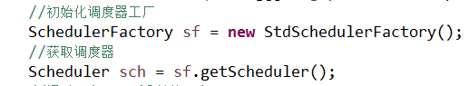
调度器由调度器工厂产出，StdSchedulerFactory为默认工厂。
- 任务(Job)、JobDetail和JobBuilder
任务(Job)是执行逻辑代码的地方，任何类只要实现Job接口就能成为一个任务类，任务只要注册到调度器(Scheduler)，到了触发时间调度器就会自动执行任务类的Execute()方法，所以实现Job接口需要重写execute()方法。代码如下：
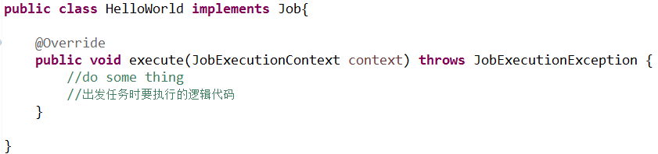
任务类需要进行封装才能加入到调度器类，封装任务(Job)使用JobDetail类，构建JobDetail需要使用JobBuilder，方法如下：
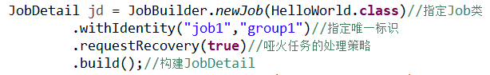
- 触发器(Trigger)和TriggerBuilder
定义好任务后还需定义触发器，触发器设定触发时间、触发规则、哑火(Misfire)任务的处理机制等，同上，触发器需要使用TriggerBuilder来创建，代码如下：
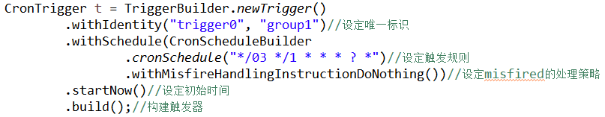
- 注册任务并启动调度器
将任务与触发器关联，并注册到调度器，一句话搞定：
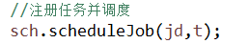
启动调度器：
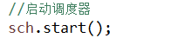
PS：启动和注册没有先后之分。

最后，我在代码封装了一些方法方便使用，包括任务的添加、修改和删除等。具体内容参考com.zhicloud.ms.quartz.QuartzManage.java类

